Как работать с новой платформой ВПР.
В 2019 году площадкой, обеспечивающей проведение Всероссийских проверочных работ, стала платформа Федеральной информационной системы оценки качества образования - ФИС ОКО. Электронный адрес ресурса: https://fis-oko.obrnadzor.gov.ru. Ранее при проведении ВПР использовалась информационная платформа СтатГрад (https://vpr.statgrad.org).
Как работать в личном кабинете ВПР ФИС ОКО.
Для корректной работы с платформой необходимо использовать интернет-браузеры Яндекс.Браузер, Google Chrome. Вход в личный кабинет ФИС ОКО осуществляется по логину и паролю на 2018-2019 учебный год, применяемыми на платформе СтатГрад.

Все необходимые материалы ВПР размещены в разделе «Обмен данными»
Вкладка «Материалы ВПР» содержит нормативно-правовые документы, образцы и описания проверочных работ 2019 года.
Во вкладке «Ход ВПР» опубликованы отчетные формы «Формирование заявки на участие в ВПР - весна 2019. Для образовательных организаций (далее — ОО)» и «Опросный лист ОО - участников ВПР». На этой же странице указан электронный адрес и ссылка на форум технической поддержки. При нажатии на название формы появляется раскрывающийся список и ссылка на скачивание файла отчетной формы.

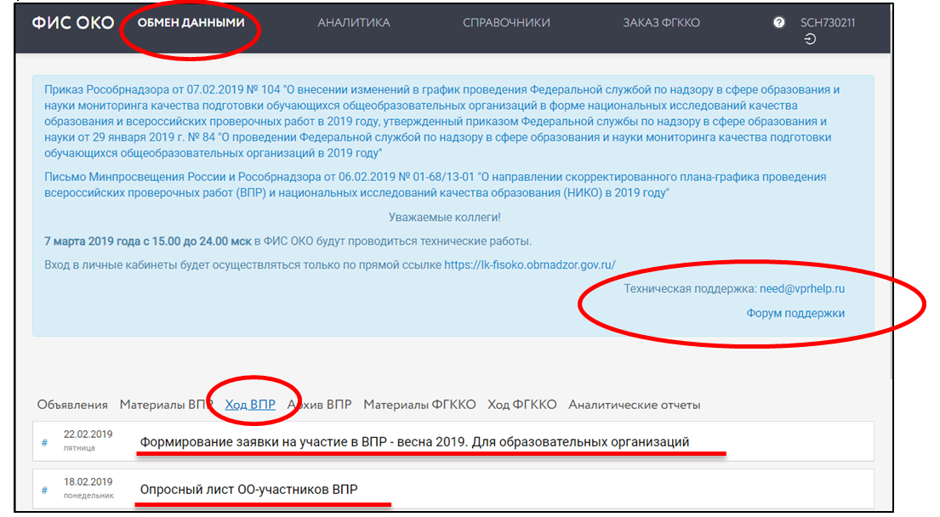

Отчетные формы являются обязательными для заполнения. Они предназначены для работы в MS Excel или OpenOffice. Во избежание проблем с заполнением и загрузкой отчётов необходимо обрабатывать формы (открывать, редактировать, сохранять) с помощью только одного программного продукта. Подробная инструкция размещена на 1 листе каждой формы. Ниже представлены фрагменты инструкций.

Опросный лист ОО - участников ВПР | Формирование заявки на участие  в ВПР - весна 2019.
Прочитав инструкцию, необходимо перейти на второй лист отчетов: «Вопросы» или «Информация об ОО» и заполнить все ячейки для ответов на предложенные вопросы.
Особое внимание следует уделить сохранению отчетов, так как загрузка их на платформу осуществляется строго в определённом формате. Для успешной работы на этом этапе необходимо четко придерживаться алгоритма инструкции, не допускать ошибок, искажающих информацию.
Загружаются подготовленные файлы на вкладке «Ход ВПР» в раскрывающихся списках с помощью кнопки «Загрузить файл».
Если после загрузки обнаружена ошибка, её следует исправить в отчетной форме, заново сохранить отчет в требуемом формате и заново загрузить исправленный файл на сайт. Внесение изменений возможно до определенного срока, указанного на странице.
Согласно заявки, на вкладке «Ход ВПР» будут размещены материалы по всем работам ВПР: график, инструкция по проведению, архив с вариантами для проведения проверочной работы, файл с кодами для выдачи участникам, протокол соответствия кода и ФИО участника, критерии оценивания работ, электронная форма сбора результатов ВПР.
Ответственному за проведение ВПР по школе необходимо выработать навык работы с формами сбора результатов ВПР до начала проведения проверочных работ. Эти формы одинаковы по всем предметам.
Каждая из них содержит четыре основных листа. Первый лист – подробная инструкция по заполнению формы. В ней также описаны типичные ошибки и пути их устранения.

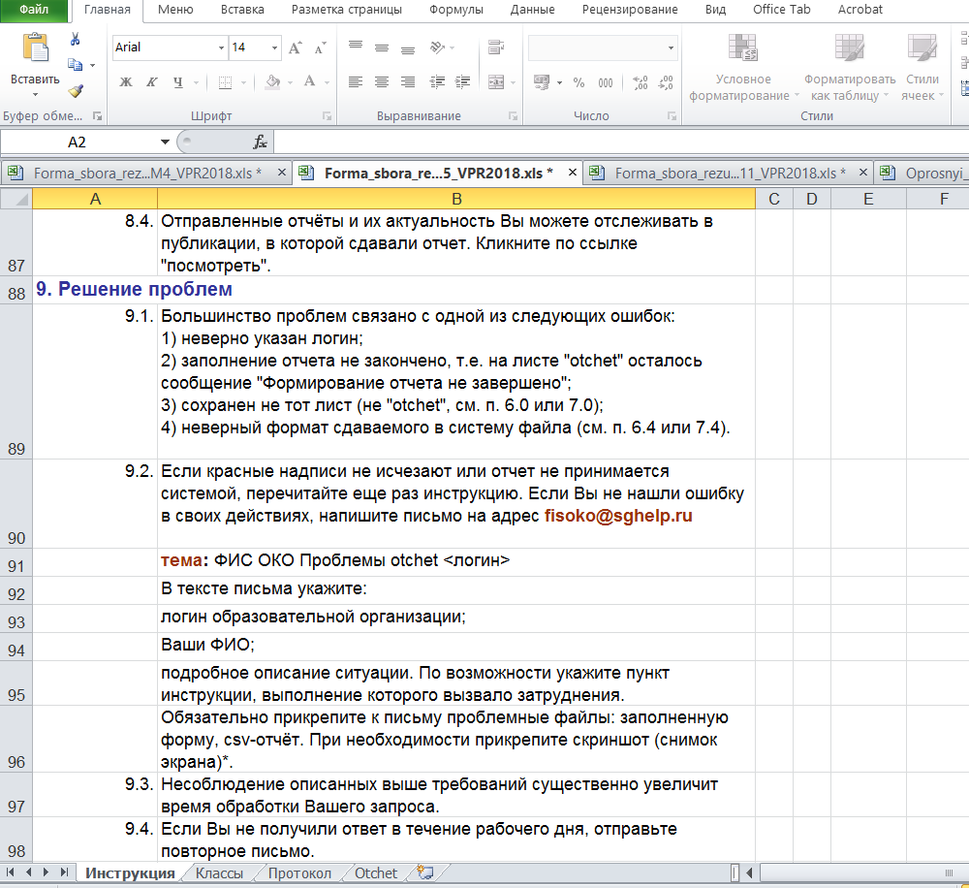

Второй лист – классы. В таблицу на этой странице вносятся наименования (литеры) параллелей классов.

В третьем листе фиксируются результаты выполнения заданий по каждому ученику, его итоговый балл за работу. При заполнении листа учитывается номер варианта, отметка за предыдущую четверть, пол учащегося. Не указываются фамилия, имя ребенка. Важно чтобы один и тот же ученик по всем предметам ВПР имел один и тот же код участника.
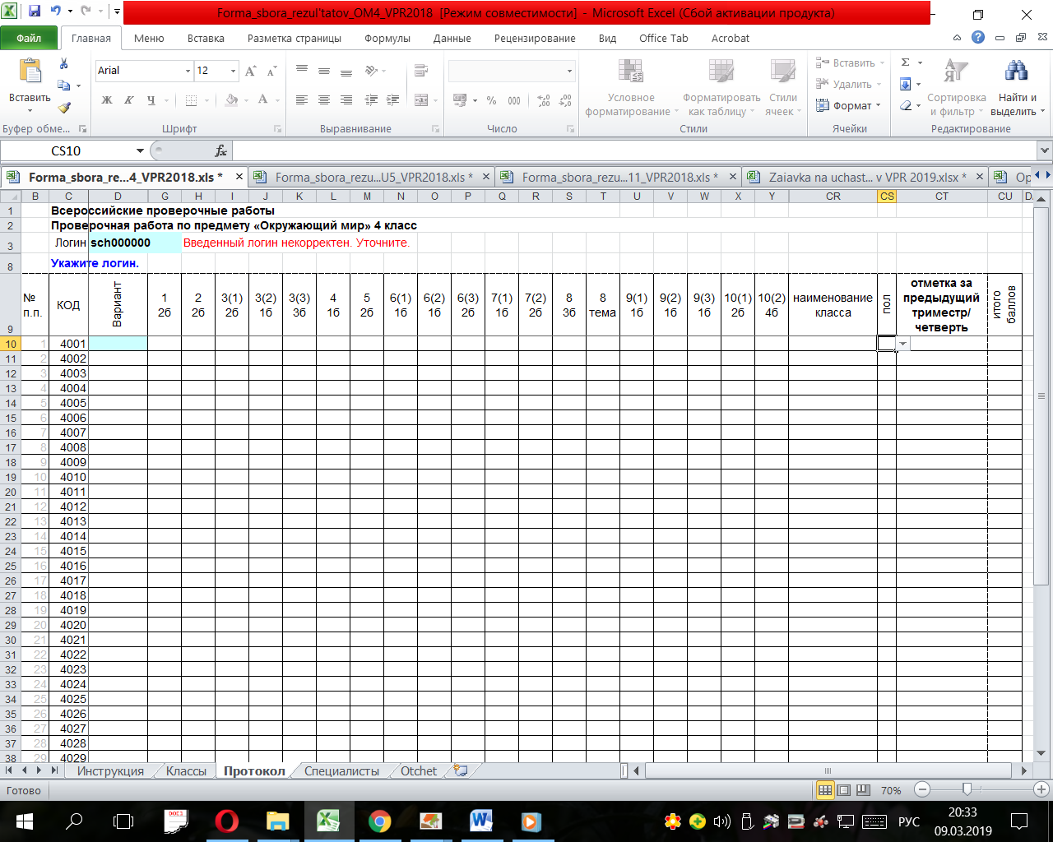
Четвертый лист – отчет. При верном и полном внесении информации на предыдущие листы, на этой странице появится надпись о верном составлении отчета и возможности его сохранения. Процедура сохранения описана выше.
Как предотвратить внештатные ситуации
Подготовка и проведение ВПР в школе требует четкой организации. Для того чтобы учесть все нюансы, необходимо составить нормативный локальный акт. Он должен содержать описание всех этапов проведения, начиная с распределения аудиторий, назначения ответственных, заканчивая распределением функциональных обязанностей между лицами, участвующими в проведении ВПР. За основу данного документа берутся инструкции Рособрнадзора, которые также размещаются в личном кабинете.
Кроме этого необходимо учесть технические возможности школы. Например, при составлении расписания необходимо учитывать время для выполнения технических действий, так как КИМы становятся доступны лишь в день проведения ВПР по предмету. Важно предусмотреть использование нескольких принтеров и наличие запасного на случай поломки. При большом объёме подготовительных мероприятий (работа на портале сопровождения ВПР, тиражирование контрольных измерительных материалов, заполнение форм сбора результатов и т.п.), для предотвращения технических сбоев при работе на платформе и с электронными файлами должны быть привлечены технические специалисты. Это могут быть как программисты школы, так и учителя информатики. При отсутствии на момент проведения работ выхода в сеть Интернет, возможно, использовать в качестве модема мобильный телефон. Школьному координатору проведения ВПР должны быть известны контакты муниципального координатора. Это также поможет быстро разрешить возникающие внештатные ситуации.
Для предотвращения внештатных ситуаций и качественного проведения ВПР школа должна продумать также и кадровые возможности, а именно:
1. Приказом директора назначается координатор проведения ВПР из числа заместителей директора по УВР.
2. Определяются педагогические работники, осуществляющие обучение учащихся.
3. Назначаются ассистенты/учителя в аудитории, эксперты для оценивания работ.

На что необходимо обратить внимание
5–6 июля 2018 года на Межрегиональной конференции по оценке качества образования, организованной Рособрнадзором, было указано на необходимость выведения оценочных процедур на объективные результаты при проведении ВПР.
По данным анализа результатов ВПР 2018 года, проведенным Федеральным институтом оценки качества образования (ФИОКО), признаки необъективности их проведения выявлены в 2705 школах по России (в 2017 году – в 3116 школах), причем в 775 школах ВПР прошли необъективно второй год подряд. Там, где на ВПР использовались различные меры контроля (видеонаблюдение, присутствие наблюдателей, проверка работ на региональном уровне), результаты оказались более объективными. Список школ, необъективно проводящих ВПР, будет направлен Рособрнадзором в регионы и опубликован, а методики выявления школ с необъективными результатами будут развиваться.
Главными причинами подобной необъективности можно назвать:
1. Помощь со стороны организаторов в аудитории.
2. Отсутствие наблюдателей.
3. Недостаточная информационная работа.
4. Необъективная оценка работ учащихся.
В связи с этим необходимо обратить внимание на следующие факторы:
1. Во время проведения ВПР в каждой аудитории, должны присутствовать не менее двух организаторов, в классах начального общего образования один из которых должен быть учитель, преподающий в этом классе.
2. Рассадка по одному учащемуся за парту.
3. Во время проверочной работы на рабочем столе обучающегося, помимо материалов проверочной работы, могут находятся:
- черновики;
- черная гелевая ручка.
Запрещается:
- использовать словари и справочные материалы;
- пользоваться мобильным телефоном.
4. По окончании проведения работы организаторы в классе собирают все
комплекты и передают их координатору, отвечающему за проведение процедуры ВПР в общеобразовательной организации. Координатор, отвечающий за проведение процедуры ВПР в общеобразовательной организации, до момента проверки работ обеспечивает их сохранность в помещении, исключающем доступ к ним сотрудников общеобразовательной организации и обучающихся.
Проверка и оценивание проверочных работ осуществляется комиссиями по проверке и оцениванию ВПР, назначенной руководителем общеобразовательной организации в соответствии с полученными критериями.
В целях организации и осуществления качественной проверки работ участников ВПР руководитель общеобразовательной организации обеспечивает рабочее место комиссии на период проведения проверки, соблюдение конфиденциальности в процессе проверки.

Нововведения 2019 года
С 2019 года предполагается расширение классов, учащиеся которых обязаны будут принять участие в написании проверочных работ. Так, в этом году ВПР будут писать также 7, 11 классы в режиме апробации, для которых будет составлен свой график с учетом вынесенных на контроль предметов.
Вторая новость – это плавающий график проведения тестирования в 4-х классах. Начиная с 2018-2019 учебного года, каждая школа получит право составлять свое собственное расписание ВПР для младшей школы. Пакет заданий, как и ранее, будет формироваться из открытого банка, но рассылаться в учебные заведения он будет с учетом заранее оговоренных и утвержденных дат проведения проверки.
Третья новость заключается в том, что результаты будут возвращаться в школы в виде данных, занесенных в индивидуальную карту ребенка, то есть учитель получит полный отчет, который поможет понять, на что стоит обратить особое внимание, и где имеются упущения...

